9.4. Складываются два колебания одинакового направления, выраженные уравнениями х₁ = А₁ cos ω(t + τ₁) и x₂ = A₂ cos ω(t + τ₂), где А₁ = 1 см , А₂ = 2 см, τ ₁ = 1/6 с, τ₂ = ½ с, ω = π с⁻¹ . Определить: 1) начальные фазы φ ₁ и φ ₂ составляющих колебаний; 2) амплитуду А и начальную фазу φ₀ результирующего колебания. Написать уравнение результирующего колебания. Изобразить векторную диаграмму сложения амплитуд.

Решить с максимально подробным решением WORD 2003, всё расписать! Оформить подробное решение! Сделать цветной рисунок! РИСУНОК ОБЯЗАТЕЛЬНО!
Решение:
Дано:

Найти:

18.4. На рисунке приведены графики биений, полученных при сложении двух колебаний одного направления с близкими частотами. Для какого графика частота биений наименьшая? Для какого графика частота складываемых колебаний наименьшая? Укажите сумму их номеров, пояснив ответ.
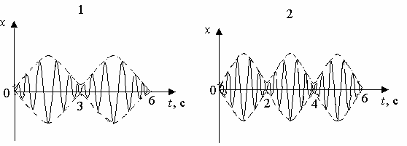
(рис. 18.4.)
Решение: Результирующее колебание, полученное при сложении двух колебаний одного направления с близкими частотами, можно рассматривать как гармоническое колебание, амплитуда которого изменяется по закону:
Дано:
График биений 1
График биений 2
Найти:
Для какого графика частота биений наименьшая.
Для какого графика частота складываемых колебаний наименьшая.
Укажите сумму их номеров, пояснив ответ.
$A_{\text{рез}}=\left|2⋅A⋅\text{cos}\left(\frac{Δω}{2}⋅t\right)\right|$, где:
$A$- амплитуда складываемых колебаний;
$Δω$ - разность циклических частот складываемых колебаний.
Период биений:
$T_{б}=\frac{2⋅π}{Δω}$.

Для первого графика:
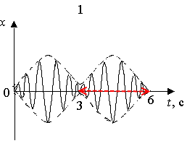
(рис. 18.4.)

$T_{б_{1}}=\frac{2⋅π}{{Δω}_{1}}=3$ с.

Для второго графика:
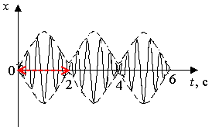
(рис. 18.4.)
$T_{б_{2}}=\frac{2⋅π}{{Δω}_{2}}=2$ с.
Частота биений обратно пропорциональна периоду биений:
$f_{б_{1}}=\frac{1}{T_{б_{1}}}=\frac{1}{3}$ $с^{−1}$.
$f_{б_{2}}=\frac{1}{T_{б_{2}}}=\frac{1}{2}$ $с^{−1}$, следовательно частота биений наименьшая для первого графика.
Определяем периоды складываемых колебаний:
$T=\frac{2⋅π}{ω}$.
Для первого графика:
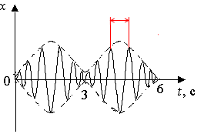
(рис. 18.4.)
$T_{1}=\frac{3}{5}$ с.
Для второго графика:
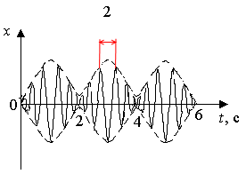
(рис. 18.4.)
$T_{2}=\frac{2}{5}$ с.
Частоты колебаний обратно пропорциональны периодам колебаний:
$f_{1}=\frac{1}{T_{1}}=\frac{5}{3}$ $с^{−1}$.
$f_{2}=\frac{1}{T_{2}}=\frac{5}{2}$ $с^{−1}$, следовательно частота складываемых колебаний наименьшая для первого графика.
Сумма их номеров:
$1+1=2$, так как наименьшим частотам соответствует только первый график.
Ответ: Частота биений наименьшая для первого графика; частота складываемых колебаний наименьшая для первого графика; сумма их номеров 2.

